**东南大学自动化学院**

**《运动控制》实验**

**控制系统中的电流反馈**

**实验次数：第3次**

**姓 名：邹滨阳 学 号： 08022305**

1. **实验器件标注**

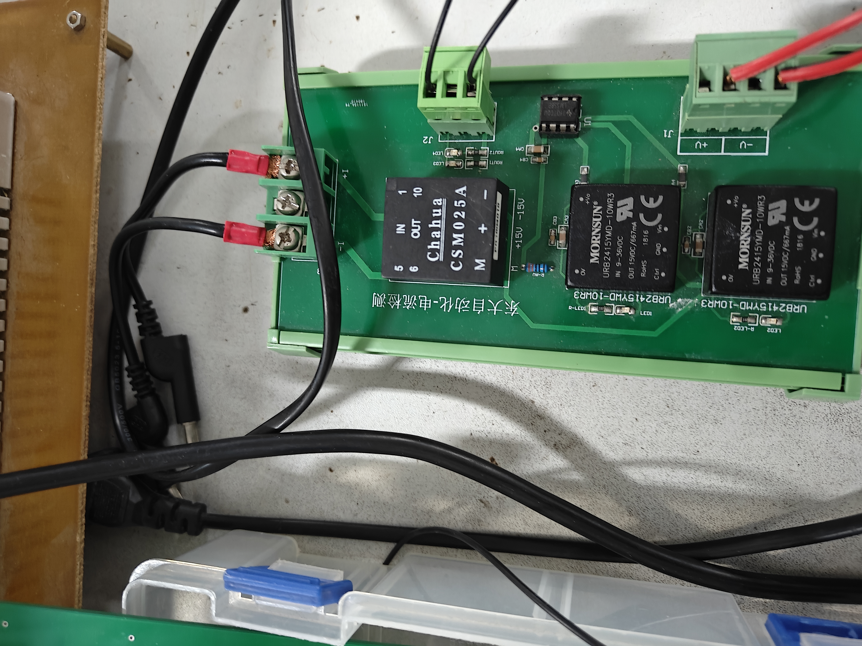

茶花CSM025A系列霍尔电流传感器是由南京茶花电子有限公司设计生产的一款高性能电流传感器。

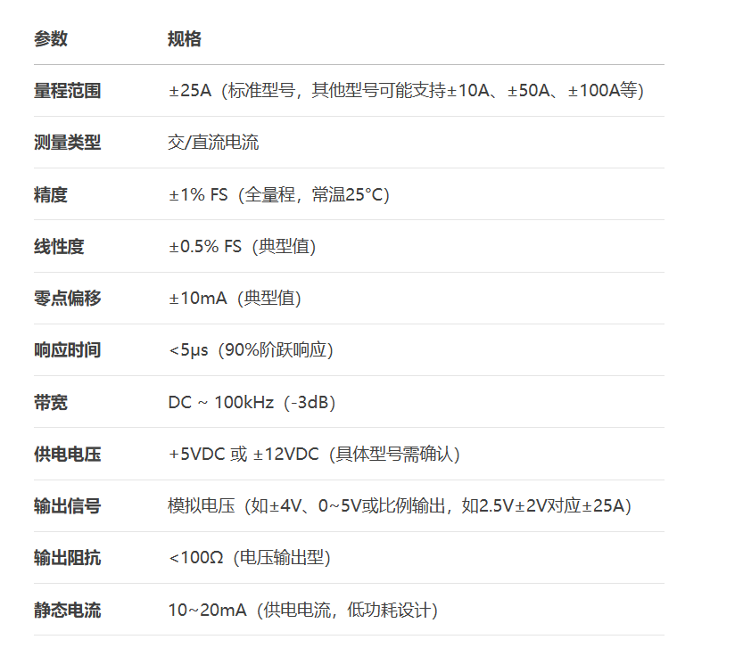

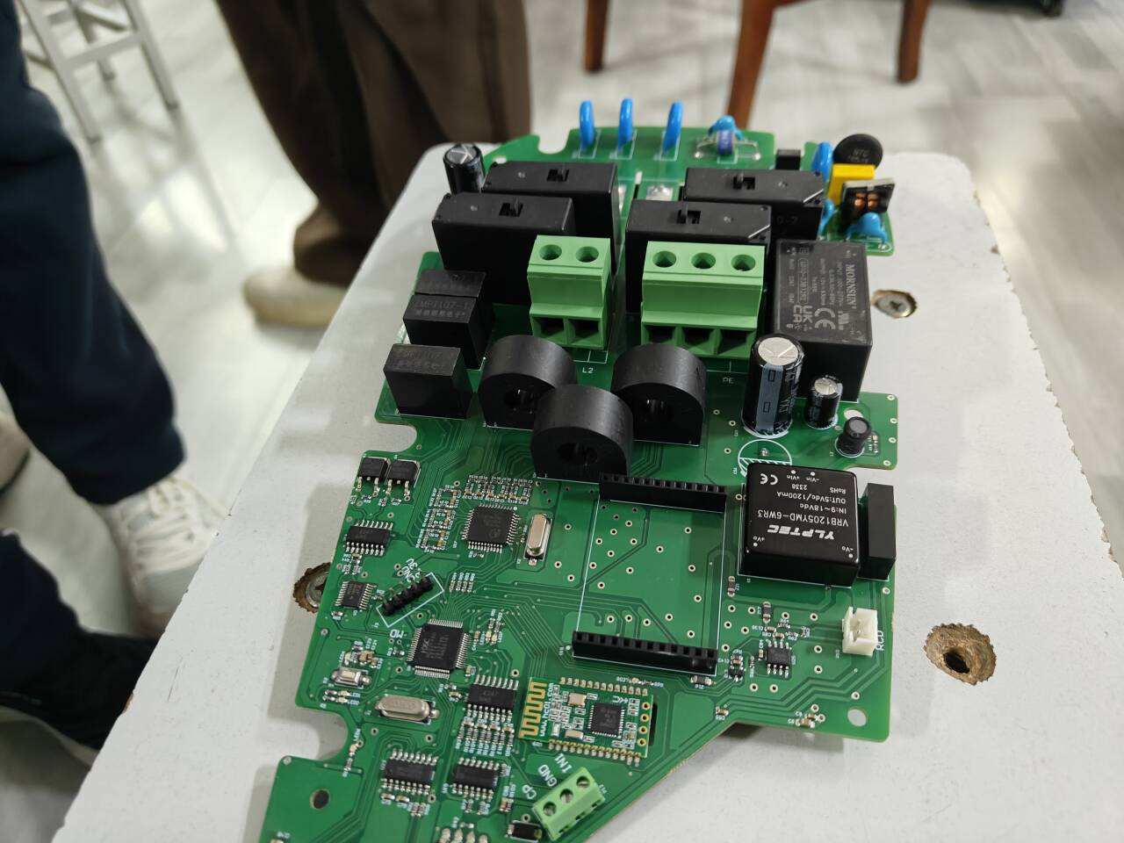

霍尔传感器

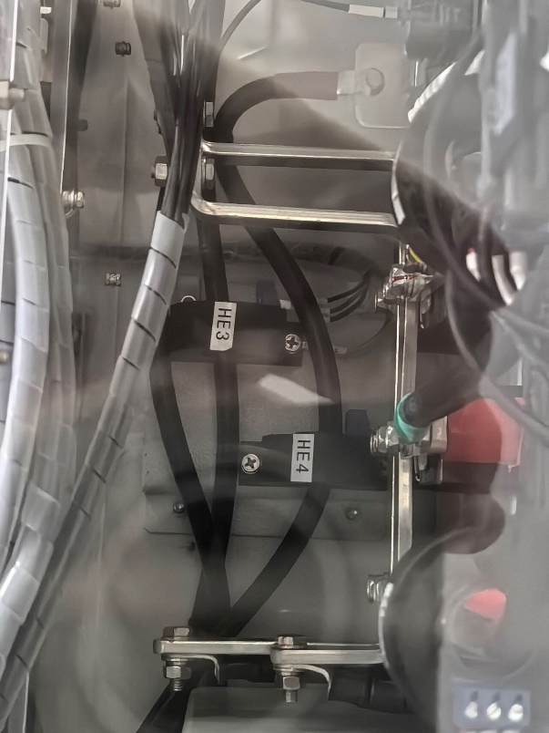

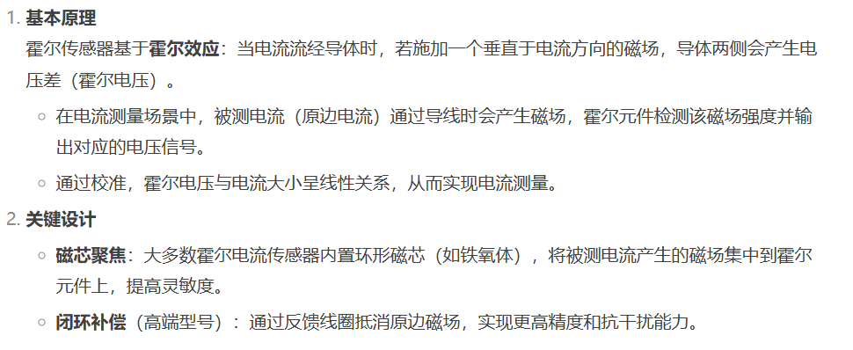

1. **实验内容**

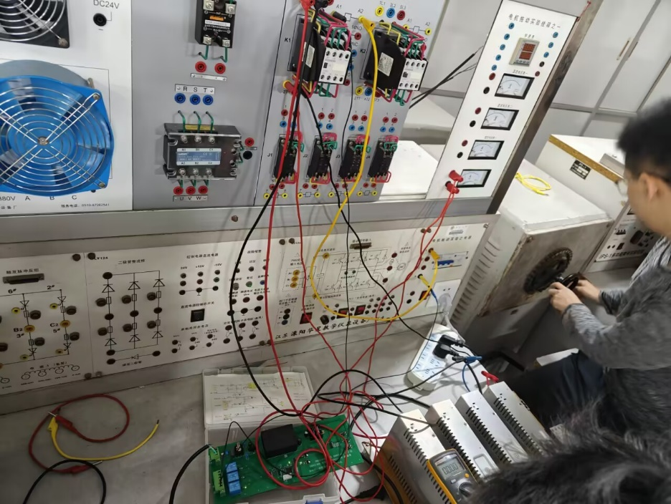

按实验原理图接线如图上，接通电源，调整电阻观察电流表，加电流从1至5A进行测量，用万用表观察此时电压，测得下表：

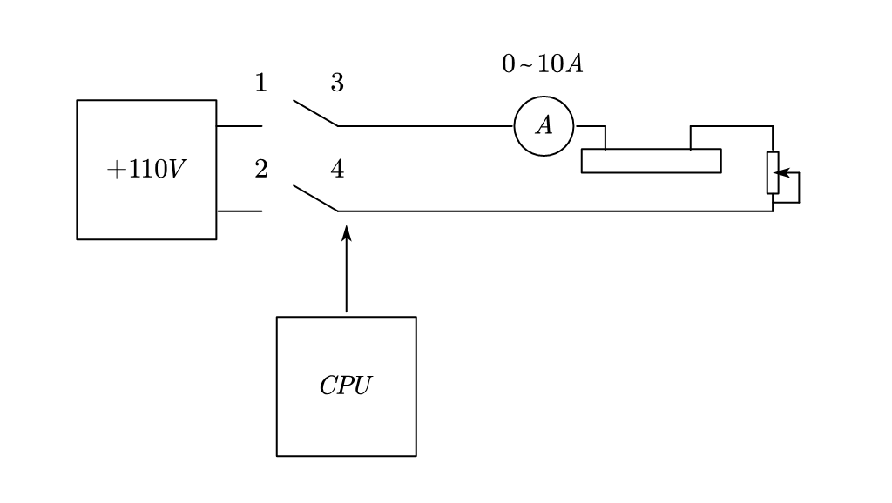

电流/电压曲线基本呈线性分布（反相也基本线性）

